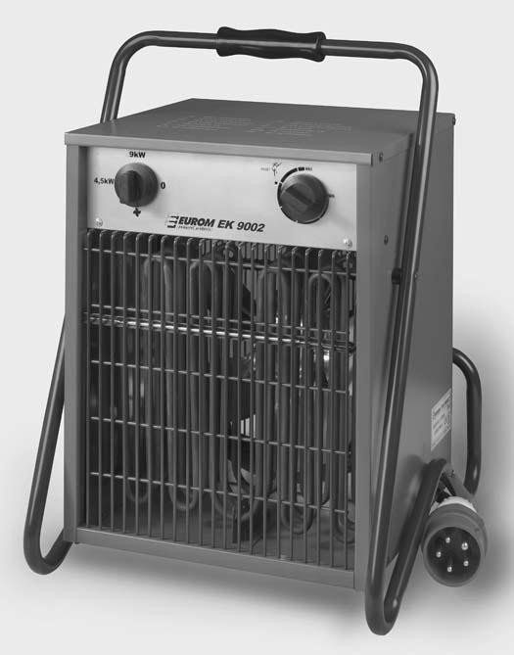
Naudojimo instrukcijos

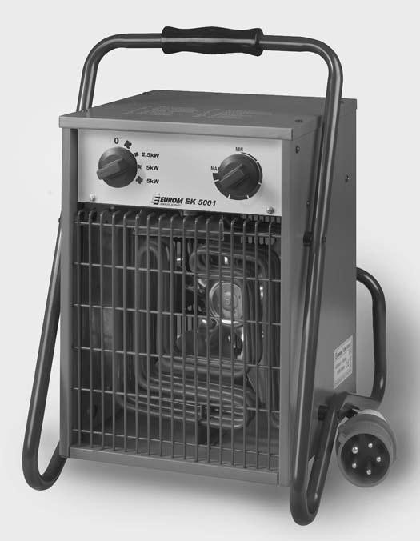
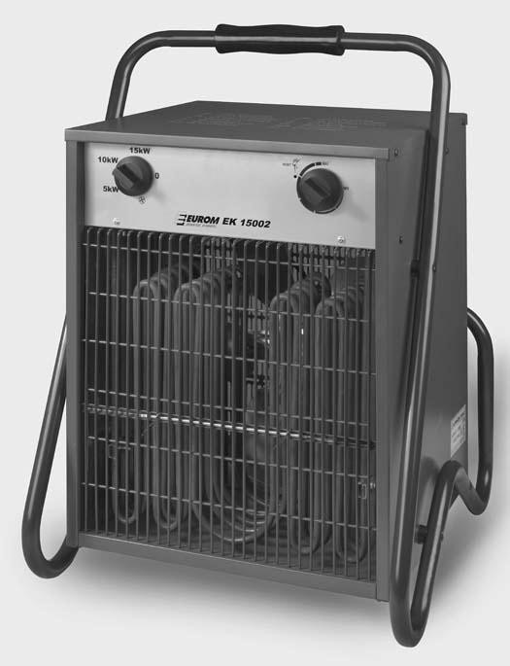


EK5001-9002-15002

ELEKTRINIS ŠILDYTUVAS su termostatu



LT Šis simbolis ant įrenginio reiškia - neuždenkite!

Techniniai duomenys
Tipas  Maitinimo įtampa | Voltai/Hz | EK5001  400/50 |  | EK9002  400/50 | EK15002  400/50
Maksimali galia  Nustatymai  Izoliacijos klasė Matmenys  Svoris | W  kW  cm kg | 5000  0 – ventiliatorius–- 2,5 – 5 IPX4  35,5 x 28,5 x 44  7,3 |  | 9000  0 – ventiliatorius–- 4,5 – 9 IPX4  37,5 x 35,5 x 50,5  10,25 | 15000  0 – ventiliatorius–- 5 – 10 IPX4  45 x 41 x 58  15,1

Bendrosios saugos instrukcijos
- Prieš pradėdami naudoti įrenginį, atidžiai perskaitykite visą instrukciją.
- Prieš naudodami naująjį šildytuvą, patikrinkite, įskaitant laidą ir kištuką, ar jis nėra vizualiai pažeistas. Jeigu šildytuvas pažeistas, jo nenaudokite ir grąžinkite tiekėjui pakeisti.
- Šis šildytuvas išskirtinai skirtas tik darbo vietoms – dirbtuvėms, garažams, sandėliams – šildyti. Šildytuvą naudokite tik pagal paskirtį.
- Sutinkamai su šioje instrukcijoje aprašytomis sąlygomis ir apibrėžimais, šildytuvas taip pat gali būti naudojamas uždarose drėgnose patalpose, pavyzdžiui, vonioje ar skalbykloje. Nedėkite šildytuvo šalia kriauklės, vonios, dušo kabinos, baseino, fontano ir kitų drėgmės šaltinių (↔ > 1 m.). Įsitikinkite, kad jis neįkris į vandenį, nesilies su vandens srove ar purslais ir į jo vidų nepateks vanduo. Įkritus šildytuvui į vandenį, išjunkite jį nedelsiant! Nenaudokite šildytuvo, jeigu jis buvo sutaisytas, bet vis dar yra drėgnas. Niekada nemerkite šildytuvo, jo laido ar kištuko į vandenį ir niekada nelieskite jo drėgnomis rankomis.
- Kištukinio lizdo maitinimo įtampa ir naudojimo dažnis turi atitikti ant šildytuvo nurodytus parametrus. Elektros instaliacija turi būti apsaugota srovės nuotėkio įtaisu (maks. 30 m Amp). Jeigu kištukas nėra reikiamo dydžio, pasikonsultuokite su kvalifikuotu elektriku. Niekada nebandykite rasti išeitį, ignoruodami saugos instrukcijas!
- Prieš įjungdami šildytuvą į maitinimo lizdą, visiškai išvyniokite laidą. Jis neturi liestis su šildytuvu ar kitaip įkaisti. Nekiškite laido po kilimine danga; neuždenkite jo kilimėliais, kiliminės dangos juostomis ar kitu panašiu būdu ir įsitikinkite, kad jis nėra ištiestas praėjime. Įsitikinkite, kad ant laido negalima atsistoti ir kad ant jo nestovi jokie baldai. Netieskite laido aplink aštrius kampus ir po naudojimo nevyniokite jo per stipriai!
- Jeigu įmanoma, nenaudokite ilgintuvo, nes tai kelia perkaitimo ir gaisro pavojų. Jei ilginimo laidą naudoti būtina, įsitikinkite, kad jis yra nepažeistas ir leistinas naudoti 4 gyslų minimalaus 2,5 mm² skersmens, tinkamas minimaliai leistinai naudoti 6000 (EK5001) / 10.000 (EK9002) / 16000 (EK15002) W galiai. Perkaitimui išvengti visada visiškai išvyniokite laidą! Niekada nenaudokite vieno ilgintuvo daugiau kaip vienam šildytuvui arba vienam šildytuvui ir vienam kuriam nors kitam elektros prietaisui!
- Norėdami išvengti grandinės perkrovų ir saugiklių suveikimo, įsitikinkite, kad joks kitas prietaisas nėra įjungtas į tą patį maitinimo lizdą arba laidais į tą pačią grandinę, kaip ir šildytuvas.
- Nenaudokite šildytuvo lauko sąlygomis ir mažesnėse kaip 15 (EK5001) / 27 (EK9002 / 45 (EK15002) m² patalpose.
- Šildytuve yra labai įkaistančių ir / arba kibirkščiuojančių detalių. Todėl jo negalima naudoti patalpose, kuriose laikomi dažai, kuras, degūs skysčiai ir / arba dujos ir pan.
- Nestatykite šildytuvo šalia maitinimo lizdo, po juo ar tiesiai prieš jį, šalia atviros ugnies ar kito šilumos šaltinio.

- Nenaudokite šildytuvo šalia arba tiesiai priešais baldus, gyvūnus, užuolaidas, popierių, drabužius, patalynę ar kitus degius daiktus. Tarp tokių daiktų ir šildytuvo turėtų būti mažiausiai 1 m atstumas!
- Niekada neuždenkite šildytuvo! Gaisro galimybei išvengti šildytuvo oro įsiurbimo iš išpūtimo angos visada turi būti atviros. Niekada nenaudokite šildytuvo drabužiams džiovinti ir nedėkite ant jo jokių daiktų. Nedėkite šildytuvo ant minkštų paviršių, pavyzdžiui, lovų ar storų kilimų, nes gali būti užblokuotos jo oro angos.
- Įsitikinkite, kad aplink šildytuvą oras gali laisvai cirkuliuoti. Nestatykite šildytuvo labai arti sienų ar didelių objektų, po lentynomis, spintelėmis ir pan.
- Pro oro įsiurbimo ir išpūtimo angas į šildytuvo vidų neturi patekti jokie daiktai, nes tai gali sukelti elektros šoką, gaisrą arba sugadinti patį šildytuvą.
- Niekada nepalikite įjungto šildytuvo be priežiūros. Prieš ištraukdami kištuką iš maitinimo lizdo, visada išjunkite šildytuvą Jeigu šildytuvas nenaudojamas, jis turi būti išjungtas! Išjungdami šildytuvą iš maitinimo lizdo, visada traukite už kištuko, ne už laido.
- Šildytuvą visada išjunkite, ištraukite kištuką iš maitinimo lizdo ir leiskite jam atvėsti prieš:
- jį valant
- atliekant jo priežiūros darbus
- jį liečiant ar perkeliant į kitą vietą. Tam naudokite šildytuvo rankeną!
- Šildytuvas, jį naudojant, įkaista. Nudegimams išvengti nesilieskite plika oda prie įkaitusių paviršių.
- Automatiniam šildytuvo įjungimui nenaudokite laikmačio ar kitų panašių priemonių. Prieš naudodami šildytuvą visada patikrinkite jo saugą!
- Priežiūra būtina, jeigu įrenginį naudoja vaikai ar neįgalūs asmenys. Neleiskite vaikams žaisti su šildytuvu. Šiuo prietaisu negali naudotis vaikai ar asmenys, turintys fizinių, jutiminių ar / ar psichinių trūkumų ar asmenys, neturintys žinių ir patirties, kaip šiuo prietaisu naudotis.
- Šildytuvas turi būti švarus. Šildytuvo viduje esančios dulkės, purvas ir / ar susidarę jų sankaupos dažnai tampa perkaitimo priežastimi. Šios sankaupos turi būti šalinamos reguliariai.
- Nejunkite prietaiso, jeigu pastebėjote paties prietaiso, jo laido ar kištuko pažeidimų, jeigu prietaisas sugedęs, jeigu jis buvo nukritęs ar numestas arba jeigu pastebėjote bet kokių kitų defektų. Grąžinkite prietaisą pardavėjui arba pristatykite jį įgaliotam elektrikui patikrai ir / ar remontui. Visada naudokite tik originalias detales.
- Nenaudokite jokių priedų ir aksesuarų, kurie nėra rekomenduojami arba kurių netiekia gamintojas.
- Prietaisas (įskaitant laidą ir kištuką) gali būti išrenkamas ir / ar remontuojamas tik įgaliotų ir kvalifikuotų asmenų.
- Naudokite šildytuvą tik pagal paskirtį ir tik kaip aprašyta šioje instrukcijoje.
Nesilaikant šios instrukcijos 23, 24 ir 25 punktuose esančių nurodymų, prietaisas gali būti sugadintas, gali kilti gaisro pavojus ir / arba būti sužaloti žmonės. Jeigu nesilaikoma šios instrukcijos reikalavimų, gaminys praranda garantiją, o pardavėjas, importuotojas ir / ar gamintojas neprisiima atsakomybės dėl bet kurios iš pasekmių!

Svarbu:

NEPAKANKA ĮPRASTAI IŠJUNGTI ŠILDYTUVĄ,
KAI NORITE JĮ IŠVALYTI AR PERKELTI Į KITĄ VIETĄ. VISADA IŠTRAUKITE KIŠTUKĄ IŠ MAITINIMO LIZDO!
Aprašymas
EUROM EK šildytuvai yra "realaus ploto" šildytuvai su galingu ventiliatoriumi, pučiančiu orą stipria srove.
Šaltas oras įsiurbiamas galinėje šildytuvo pusėje, pašildomas ir šiltas išpučiamas į patalpą. Kadangi įsiurbiamo ir išpučiamo oro tūris yra sąlyginai didelis, išpučiamo oro srovė nėra jutimiškai karšta. Šildomo ir išpučiamo oro tūris yra didelis, todėl pamažu įšildoma visa erdvė (ne vien tik oras aplink šildytuvą!).

EK5001 valdymo skydelis:
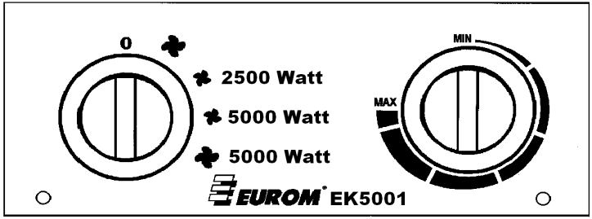
EK5001 valdymo skydelyje yra dvi skalės:
- Penkių padėčių režimų rankenėlė yra kairėje pusėje. Iš viršaus į apačią:
- O arba Išjungta
  - tik ventiliatorius

  - 2 500 vatų galia (maža)
  - 5 000 vatų galia (didelė)
  - 5 000 vatų papildomai su ventiliatoriumi
- Pastoviai reguliuojamo termostato skalė yra dešinėje.

EK9002 valdymo skydelis:
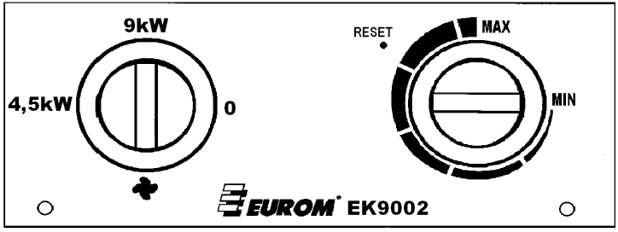
EK9002 valdymo skydelyje yra dvi skalės:
- Keturių padėčių režimų rankenėlė yra kairėje pusėje. Iš viršaus į apačią:
- O arba Išjungta
  - tik ventiliatorius
  - 4 500 vatų galia (maža)
  - 9 000 vatų galia (didelė)
  - Reset – nustatyti iš naujo
- Pastoviai reguliuojamo termostato skalė yra dešinėje.

EK15002 valdymo skydelis:

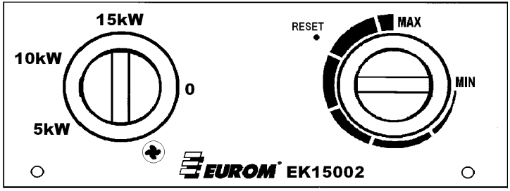

EK15002 valdymo skydelyje yra dvi skalės:
- Penkių padėčių režimų rankenėlė yra kairėje pusėje. Iš viršaus į apačią: - O arba Išjungta
  - tik ventiliatorius
  - 5 000 vatų galia (maža)
  - 10 000 vatų galia (vidutinė)
  - 15 000 vatų galia (didelė)
  - Reset – nustatyti iš naujo
- Pastoviai reguliuojamo termostato skalė yra dešinėje.

EK9002 ir EK15002 skydeliuose taip pat yra taškas režimo nustatymui iš naujo (žr. saugos funkcijas).

VIETA IR JUNGTYS
- Pašalinkite visas pakavimo medžiagas ir laikykite vaikams nepasiekiamoje vietoje. Nuėmę pakuotę, apžiūrėkite prietaisą ir įsitikinkite, kad jis nepažeistas ir nesugadintas. Kilus abejonėms, nenaudokite prietaiso ir kreipkitės į pardavėją dėl apžiūros ir keitimo.
- Pasirinkite šildytuvui tinkamą vietą. t.y. ne mažiau kaip vieno metro atstumu nuo bet kokių kliūčių, sienų ar degių medžiagų ( žr. taip pat saugos instrukcijas). Visada įsitikinkite, kad šildytuvo galinėje pusėje yra pakankamai erdvės oro srovei įsiurbti ir priekinėje pusėje oro srovei išpūsti (apie 1 metrą).
- Įsitikinkite, kad šildytuvas visada yra vertikalioje padėtyje ir stovi ant kieto, plokščio, horizontalaus ir nedegaus paviršiaus.
- Įsitikinkite, kad šildytuvas išjungtas (rankenėlė nustatyta O padėtyje), tada įjunkite į tinkamai veikiantį ir tinkamai įžemintą 400 V-50 Hz maitinimo lizdą. Junkite šildytuvą tik į įžemintą maitinimo lizdą!

Sąranka ir naudojimas
Jeigu šildytuvas yra naudojamas pirmą kartą (arba jeigu norite iš naujo nustatyti norimą temperatūrą), pasukite termostato rankenėlę į maksimalią padėtį (pagal laikrodžio rodyklę, kiek pasisuka).
Sukant režimo parinkimo ratuką, sureguliuokite šildytuvą pagal savo pageidavimus: tik ventiliatorius, maža galia (EK15002: vidutinė galia) arba didelė galia.
Kai šildomos aplinkos temperatūra pasiekia norimą lygį, lėtai pasukite termostato ratuką prieš laikrodžio rodyklę, kol išgirsite tylų spragtelėjimą; palikite ratuką. šioje padėtyje. Šildytuvas automatiškai palaikys nustatytą temperatūrą. Tai atliekama, įjungiant arba išjungiant šildymo elementus, kai ši temperatūra per aukšta arba per žema.
Jeigu pageidaujate, dabar galite pasirinkti žemesnės galios lygį.
Norėdami išjungti, pasukite rankenėlę į padėtį O (Išjungta). Šildytuvas išsijungia. Išjunkite iš maitinimo tinklo.
Pastaba! Po to, kai termostatas išjungia šildymo elementus, ventiliatorius vis dar sukasi. Tai reiškia, kad oro judėjimas vis dar vyksta ir šildytuvo jutikliai gali nustatyti, ar šildomos zonos temperatūra krinta.
Termostato ratukas yra reguliuojamas nuolat. Aukštesnė temperatūra nustatoma, sukant jį pagal laikrodžio rodyklę; žemesnė temperatūra – sukant prieš laikrodžio rodyklę.

Saugos priemonės
Esant vidiniam šildytuvo perkaitimui, perkaitimo apsaugos elementai jį išjungs. Jeigu taip atsitiko, nedelsiant pasukite režimo rankenėlę į padėtį O, ištraukite kištuką iš maitinimo lizdo ir leiskite šildytuvui atvėsti bent 10 minučių. EK9002 ir EK15002 modeliuose reikia nustatyti režimą iš naujo, įkišant rašiklį į nedidelę režimo nustatymo skylutę valdymo skydelyje. Teoriškai, šildytuvas vėl gali būti naudojamas anksčiau nustatytu režimu.
Tačiau iš esmės egzistuoja prietaiso perkaitimo galimybė. Gali būti, kad šildytuvas negali tinkamai išpūsti karšto arba įsiurbti šalto oro (šildytuvas uždengtas, blokuojamos grotelės, šildytuvas stovi per arti sienos ir pan.). Prieš vėl naudodami šildytuvą, turite pašalinti perkaitimą sukėlusią priežastį arba pakeisti sąlygas. Jeigu negalite nustatyti perkaitimo priežasties ir problema kartojasi, nenaudokite šildytuvo ir kreipkitės į pardavėją ar įgaliotą elektriką apžiūrai / remontui. Dėl perkaitimo kyla didelis gaisro pavojus!

Valymas ir techninė priežiūra
Šildytuvas turi būti švarus. Dulkių ir purvo likučiai prietaise yra dažna jo perkaitimo priežastis, todėl turi būti šalinami nuolat. Prieš atlikdami valymo ir techninės priežiūros darbus, išjunkite šildytuvą, ištraukite kištuką iš maitinimo lizdo ir leiskite šildytuvui atvėsti.
- Reguliariai valykite šildytuvo išorę sausa arba šiek tiek drėgna šluoste. Nenaudokite agresyvių muilų, purškiklių, valiklių ar
šveitiklių, vaško, poliravimo priemonių ir cheminių tirpalų!
- Dulkėms ir nešvarumams nuo grotelių atsargiai pašalinti naudokite dulkių siurblį arba kompresorių ir įsitikinkite, kad oro įsiurbimo ir išpūtimo angos yra švarios. Valydami būkite atsargūs, nelieskite ir nesugadinkite jokių viduje esančių šildytuvo dalių!
- Kitoms šildytuvo dalims priežiūra nereikalinga.
- Pasibaigus sezonui, jeigu įmanoma, šildytuvą laikykite originalioje pakuotėje. Laikykite vertikalioje padėtyje, vėsioje sausoje ir nedulkėtoje patalpoje.
- Neišmeskite šildytuvo kartu su buitinėmis atliekomis, kai jis susidėvi ar nepataisomai sugadintas. Pristatykite jį į vietos institucijų numatytą elektros prietaisų surinkimo punktą, kur visos daugkartinio naudojimo medžiagos bus surinktos ir perskirstytos.

EB deklaracija
EUROMAC BV, Genemuiden-NL atsakingai pareiškia, kad EUROM darbo vietų EK5001 - EK9002 - EK15002 tipų šildytuvai atitinka Direktyvos 2006/95 /EB, Direktyvos 89/336/EEB dėl elektromagnetinio suderinamumo ir šių standartų reikalavimus:
EN 60335-1:2002+A11,A1 :04+A12,A2 :06+A13 :08 EN 55014-1:2006
EN 60335-2-30:2003+A1 :04+A2 :07 EN 55014-2:1997/+A1 :2001
EN 62233 :2008 EN 61000-3-2:2006
EN 61000-3-3 :1995/+A1:2001/+A2 :2005
EN 61000-3-11 :2000

/Parašas/

Genemuiden, 2011 04 29
W.J. Bakker, alg. dir.



EUROMAC BV., Kokosstraat 20, 8281 JC Genemuiden el.p: info@euromac.nl www.euromac.nl

